Adatbázis Rendszerek 2   
Jegyzőkönyv

2022.03.30 gyakorlat

Szerző: Kovács Sándor Gergő

Neptunkód: C00KSI

Tárgyfelelős: Dr. Bednarik László

Írjon egy PL/SQL blokkot egy autó rekord felvitelére, ahol a mezőértékeket memóriaváltozókon keresztül adjuk meg, melyek típusa az AUTO tábla mezőinek típusával megegyező

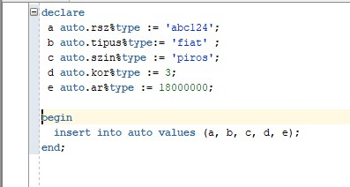

Töltse fel a táblát a minta alapján. Mentés: autos_feltolt.sql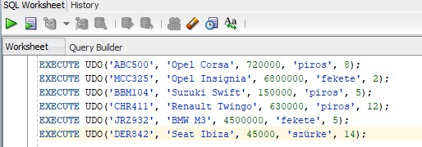

Írjon egy PL/SQL blokk-t, mely egy memóriaváltozóban megadott kornál idősebb autók (7 év) árát csökkenti 10%-al. Mentés: auto_ar_csokk_10.sql

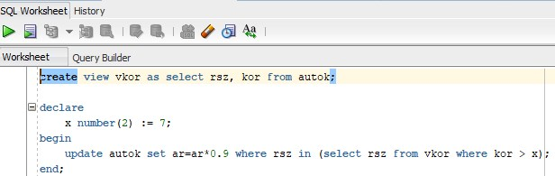

Írjon egy PL/SQL blokk-t az autók átlagárának lekérdezésére és kiíratása. Mentés: auto_avg_dbms_kiir.sql

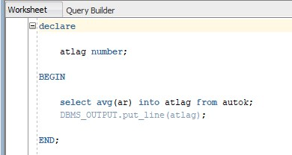

Írjon egy PL/SQL blokk-t, amely a memóriaváltozóban 10 évnél idősebb auto törlésére. Mentés: autos_kor_torles.sql

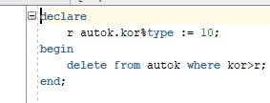

Írjon egy PL/SQL blokk-t az autók darabszámának lekérdezésére és kiíratása! Mentés: (auto_db_lekerd.sql)

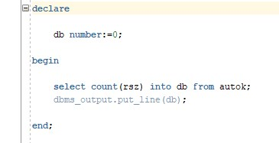

Készítsen egy tárolt eljárás a 10 évnél idősebb autók törlésére! Mentés: (auto_torlese_10_nagyobb.sql)

